Sistem za praćenje uzgoja biljaka

# Članovi tima:

* Vladimir Gološin SV2/2020

# Motivacija:

Vođenje čak i male bašte ili njive može da bude zbunjujuć proces. Postoji mnogo različitih vrsta voća i povrća koje se uzgajaju, a svaka od njih ima različite potrebe i načine uzgoja. Ovaj sistem bi mogao da pomogne korisnicima da bolje organizuju rad na njihovoj njivi ili bašti, kao i da im pruži alate za pregled isplativosti uzgoja i prodaje. Postoji dobar broj materijala i saveta u vezi uzgoja na internetu ali većina njih nisu interaktivni sa korisnicima, već samo postavljeni na čitanje po želji, što može dovesti do toga da ljudi odustanu od uzgoja jer deluje isuviše komplikovano.

# Pregled problema:

Sistem pruža pomoć pri radu sa različitim vrstama žitarica, voća i povrća kroz sve njihove faze: sađenje, rast, prikupljanje i prodaju. Korisnik može da dobije instrukcije kada i kako da posadi biljke, koje radnje treba da primeni nad njima (npr. Đubrenje, orezivanje) tokom vremena kako bi optimalno rasle i kada i kako da ih sakupi. Ako korisnik prijavi bolest biljke, sistem može ponuditi preporučene akcije. Sistemu pristižu vremenske prilike za svaki dan kako bi znao da preporuči potrebne radnje u slučaju suša. Finalno, korisnik može da naznači da je sakupio plod i za koju cenu ga je prodao. Sistem pruža izveštaje o radu i profitabilnosti uzgoja kao i izveštaje o vremenu.

# Metodologija rada:

## Podržane biljke

Sistem podržava rad sa sledećim biljkama:

* Luk
* Pasulj
* Paradajz
* Krompir
* Tikvica
* Kukuruz
* Višnja
* Jabuka
* Šljiva
* Lubenica
* Grožđe

## Ulazi u sistem

Korisnik može uneti sledeće informacije u sistem:

* Koju kulturu želi da posadi
* Koju kulturu je posadio i koliko metara kvadratnih u slučaju jednogodišnjih biljaka, koliko je koštalo seme
* Koje drveće je zasađeno u slučaju praćenja drveća (već postoji u bašti)
* Da se pojavila bolest na biljkama ili je pod pretnjom od insekata
* Da je primenio akciju nad biljkom (primena pesticida, đubrenje, orezivanje, zalivanje) i koliko je to koštalo
* Da je bolest ili pretnja uklonjena
* Da je dati uzgoj propao
* Da je plod sakupljen
* Da je plod prodat

Sistemu takođe pristižu i ove informacije:

* Temperatura vazduha i količina padavina za dati dan

## Izlazi iz sistema:

Sistem na osnovu podataka može dati sledeće izlaze:

* Kada i kako treba posaditi datu kulturu ( kao odgovor na „koju kulturu želi da posadi“ iz ulaza u sistem)
* Koje akcije treba da se odrade nad kulturom
* Kada i kako sakupiti plod biljke
* Preporučenu otkupnu cenu kako bi se ostvario profit
* Izveštaji o profitabilnosti i vremenu

## Baza znanja:

### Količine padavina

Sledi lista optimalne nedeljne količine padavina za svaku od biljaka:

* Luk: 25 mm
* Pasulj: 25 mm
* Paradajz: 30 mm
* Krompir: 20 mm
* Tikvica: 25 mm
* Kukuruz: 30 mm
* Višnja: 20 mm
* Jabuka: 25 mm
* Šljiva: 25 mm
* Lubenica: 35 mm
* Grožđe: 30 mm

### Vreme sađenja:

Sledi lista meseci kada treba da se sade kulture:

* Luk: April
* Pasulj: Maj
* Paradajz: Maj
* Krompir: April
* Tikvica: Maj
* Kukuruz: April
* Lubenica: Maj
* Grožđe: Mart

### Vreme prikupljanja plodova

Sledi lista meseci kada treba da se prikupljaju plodovi kultura:

* Luk: Jul
* Pasulj: Jun
* Paradajz: Jul
* Krompir: Jun
* Tikvica: Jul
* Kukuruz: Avgust
* Višnja: Jun
* Jabuka: Septembar
* Šljiva: Avgust
* Lubenica: Avgust
* Grožđe: Septembar

### Akcije nad biljkama

Sledeće akcije sistem može navesti kao potrebne za optimalan uzgoj kulture:

* Navodnjavanje (jedan dan)
* Đubrenje
* Uklanjanje korova
* Primena zaštite
* Orezivanje (grožđe, višnja)
* Zagrtanje (krompir)
* Podvezivanje (paradajz)
* Krečenje stabla (višnja, jabuka, šljiva)

### Stanja uzgoja

Sledi lista mogućih statusa uzgoja:

* OK
* INI (Instrukcije Nisu Ispraćene)
* Propao

## Način rada funkcionalnosti

### Dobijanje informacija o sađenju

Korisnik može da odabere neku od ponuđenih kultura, i time kreira objekat upita. Po nastanku ovog objekta dobavlja se podatak kada se kultura sadi i informacije (tekstualno uputstvo za korisnika) o postupku sađenja. Uz to se vrši provera da li je sada predviđeno vreme i kreira se objekat odgovora koji se prosleđuje korisniku.

### Proces uzgoja kulture

Kada korisnik obavi sađenje kreira se objekat uzgoja. Za svaku od kultura postoje koraci tj. akcije koje su potrebne za optimalan rast uzgoja. Različite kulture imaju različite korake za uzgoj. Tokom faze rasta biljke sistem generiše nekoliko preporuka za akcije kojima se prelazi iz jednog koraka u drugi.Ako je korisnik na vreme ispunio preporuku akcija se uvažava. Ako korisnik ne ispuni neku od preporučenih akcija status uzgoja postaje INI. Sistem prestaje da generiše preporuke samo ako je status uzgoja „Propao“. Funkcionisanje sistema za obavljanje i prodavanje uzgoja kulture je prikazano na slici 1 (konkretno za krompir).

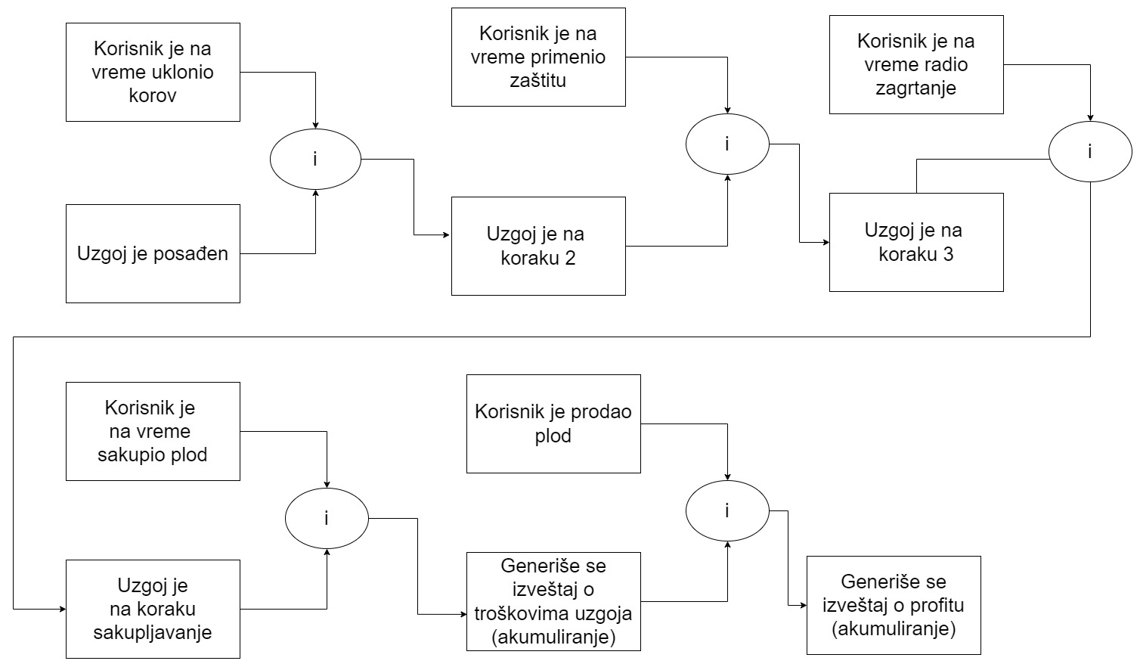

Slika - Tok uzgoja i prodaje kulture

### Vremenske prilike (CEP i template)

Sistem za svaki dan dobija očitavanja (simulirana) koja je temperatura i broj padavina u mm. Ako je u poslednjih 7 dana detektovana temperatura veća od praga za kulturu i količina padavina manja od potrebne, sistem oglašava da je za dati uzgoj sušno stanje. Korisnik se obaveštava da je uzgoju potrebno navodnjavanje. Suša se završava kada se pragovi spuste na normalu. Ako korisnik nije navodnjavao uzgoj makar 70% dana tokom sušnog perioda, uzgoj menja status na INI.

Korišćenjem template-a mogu se napraviti pravila za prepoznavanje suše za različite kulture.

### Problemi uzgoja

Korisnik može da prijavi da se bolest ili infestacija pojavila na uzgoju. Sistem tada nudi rešenja za njihova otklanjanja, koja korisnik može da označi da je obavio. Time se problem iz aktivnog stanja prebacuje u status „rešavanje“. Korisnik takođe može da označi da je otklonjen problem. Ako je na uzgoju u jednom momentu bilo 3 aktivna problema duže od 7 dana, uzgoj menja status na INI.

### Izveštaji

Sistem može da izgeneriše sledeće izveštaje:

* Troškovi za uzgajanje kulture (nakon sakupljanja)
* Profit tj. zarada i troškovi od uzgajanja kulture (nakon prodaje)
* Ukupni troškovi uzgajanja za datu godinu
* Ukupan profit uzgajanja za datu godinu
* Prikaz vremenskih uslova za datu godinu

Pri sakupljanju plodova sistem računa koja prodajna cena je potrebna da bi se pokrili troškovi. Ako uzgoj ima status INI, sistem će korisniku preporučiti da razmotri prodavanje proizvoda po manjoj ceni.